Pray with God’s Word this Lent! Get the daily readings sent to your email each morning. Sign up for your free subscription from the USCCB here:
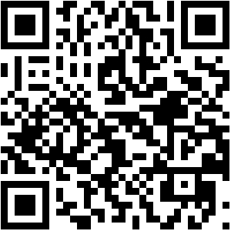

¡Ore con la Palabra de Dios en esta Cuaresma! Reciba las lecturas diarias enviadas a su correo electrónico cada mañana. Regístrese aquí para su suscripción gratuita de USCCB:

